**Ejercicio Procedimientos almacenados y Funciones**

Integrantes

David Cruz

Edwin Abaunza

Kennen Cortez

Luis Mariño

Mahily Gutiérrez

**FICHA** 3197815

Bases de datos Relacionales

Martha Cuervo

Centro de Servicios Financieros

Bogotá D.C

**Procedimientos Almacenados**

1. **Procedimiento control de la minuta**:  
   Este procedimiento registra una nueva minuta diaria en el sistema, especificando la fecha y hora de tanto el recibido como la entrega, las novedades, responsable, descripción, estado, etc. Esto con la finalidad de conocer los datos de la minuta al momento de la entrega.

SQL: -- Procedimiento 1: control de la minuta

DELIMITER //

CREATE PROCEDURE control_minuta(

IN fecha_recibido DATETIME,

IN fecha_entrega DATETIME,

IN novedad TEXT,

IN responsable VARCHAR(30),

IN descripcion TEXT,

IN estado varchar(15)

IN ambiente_id INT,

IN documento_usuario INT

)

BEGIN

INSERT INTO registro_minuta(fecha_hora_recibido, fecha_hora_entrega, novedad, responsable, descripcion_amb, ambiente_id, docu_id)

VALUES (fecha_recibido, fecha_entrega, novedad, responsable, descripcion, ambiente_id, documento_usuario);

END //

DELIMITER ;

EJECUCIÓN:





1. **Procedimiento registrar ingreso aprendiz**:  
   Este procedimiento guarda la hora de ingreso de un aprendiz, asociándola con su documento y programa. Su finalidad es generar un historial de asistencia y permitir validaciones automáticas por jornada.

SQL:

-- Procedimiento 2: registrar ingreso aprendiz

DELIMITER //

CREATE PROCEDURE registrar_ingreso_aprendiz(

IN fecha DATE,

IN estado ENUM('N', 'E', 'S'),

IN id_jornada INT,

IN id_aprendiz INT

)

BEGIN

INSERT INTO registro_asistencia(fecha_asistencia, estado_asistencia, jorn_id, apr_id)

VALUES (fecha, estado, id_jornada, id_aprendiz);

END //

DELIMITER ;

EJECUCIÓN:

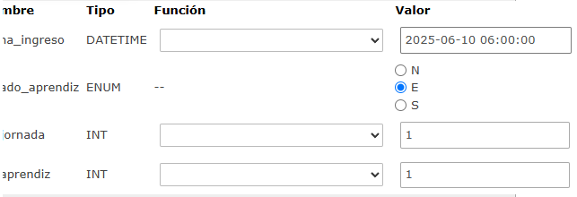





1. **Procedimiento registrar incidente**:  
   Este procedimiento permite almacenar un reporte de incidente que ocurrió en cualquier ambiente o zona del centro. Incluye descripción, ubicación, responsable y fecha, con el objetivo de generar alertas o seguimientos.

SQL:

-- Procedimiento 3: registrar incidente

DELIMITER //

CREATE PROCEDURE registrar_incidente(

IN descripcion TEXT,

IN fecha DATE,

IN hora TIME,

IN id_ambiente INT,

IN id_tipo INT

)

BEGIN

INSERT INTO registro_incidente(descripcion, fecha_incidente, hora_incidente, ambiente_id, tipo_inc_id)

VALUES (descripcion, fecha, hora, id_ambiente, id_tipo);

END //

DELIMITER ;

EJECUCIÓN:

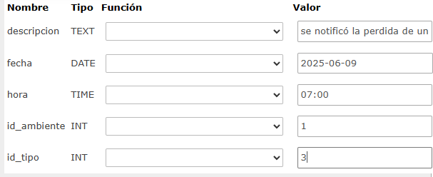



1. **Procedimiento asignar recursos a ambiente**:  
   Este procedimiento vincula uno o varios recursos tecnológicos o físicos a un ambiente específico. Su finalidad es mantener actualizado el inventario de cada ambiente y facilitar el control en minutas.

SQL:

-- Procedimiento 4: asignar recursos a ambiente

DELIMITER //

CREATE PROCEDURE asignar_recurso_ambiente(

IN serial VARCHAR(30),

IN numero TINYINT,

IN estado VARCHAR(20),

IN observacion TEXT,

IN ambiente INT,

IN tipo INT

)

BEGIN

INSERT INTO recursos(serial_recurso, num_recurso, estado, observacion, ambiente_id, recurso_id)

VALUES (serial, numero, estado, observacion, ambiente, tipo);

END //

DELIMITER ;

EJECUCIÓN:

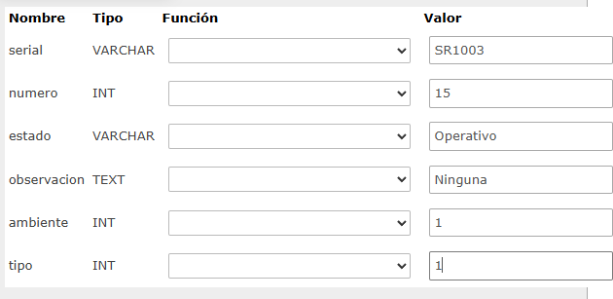



1. **Procedimiento actualizar estado recurso**:  
   Este procedimiento cambiara el estado de un recurso determinado dependiendo de las condiciones que se pueda encontrar, por ejemplo, pasar un recurso de operativo o en funcionamiento a dañado, eso según inspecciones o reportes de los incidentes.

SQL:

-- Procedimiento 5: actualizar estado recurso

DELIMITER //

CREATE PROCEDURE actualizar_estado_recurso(

IN serial VARCHAR(30),

IN nuevo_estado VARCHAR(20)

)

BEGIN

UPDATE recursos

SET estado = nuevo_estado

WHERE serial_recurso = serial;

END //

DELIMITER ;

EJECUCIÓN:

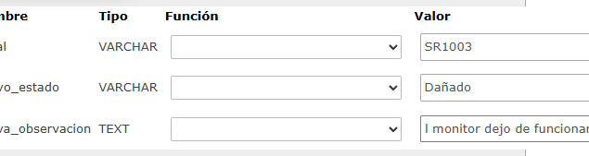



1. **Procedimiento mostrar ambientes disponibles**:  
   Este procedimiento devuelve los ambientes que estén en estado disponible para hacerle uso o asignar a un responsable especifico

SQL:

-- Procedimiento 6: mostrar ambientes disponibles

DELIMITER //

CREATE PROCEDURE ambientes_disponibles()

BEGIN

SELECT * FROM ambiente WHERE estado = 'disponible';

END //

DELIMITER ;

EJECUCIÓN:

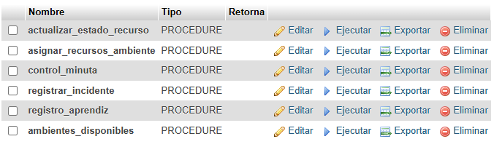

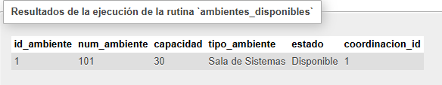

1. **Procedimiento cambiar responsable minuta**:  
   Este procedimiento permite actualizar el responsable de una minuta registrada por un cambio de turno o el reemplazo de un instructor que se la haga imposible estar en la formación de los aprendices

SQL:

-- Procedimiento 7: cambiar responsable minuta

DELIMITER //

CREATE PROCEDURE actualizar_responsable_minuta(

IN id_minuta INT,

IN nuevo_responsable VARCHAR(30)

)

BEGIN

UPDATE registro_minuta

SET responsable = nuevo_responsable

WHERE id_minuta = id_minuta;

END //

DELIMITER ;

EJECUCIÓN:

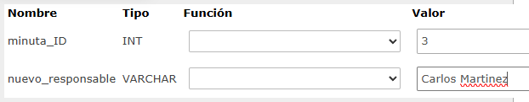



1. **Procedimiento reporte de recursos de ambiente**:  
   Este procedimiento genera un reporte detallado de los recursos existentes en una ambiente, incluyendo tipo, estado y observaciones.

SQL:

-- Procedimiento 8: reporte de recursos de ambiente

DELIMITER //

CREATE PROCEDURE reporte_recursos_ambiente(

IN id_ambiente INT

)

BEGIN

SELECT r.serial_recurso, tr.recurso_tipo, r.estado, r.observacion

FROM recursos r

JOIN tipo_recurso tr ON r.recurso_id = tr.id_recurso

WHERE r.ambiente_id = id_ambiente;

END //

DELIMITER ;

EJECUCIÓN:

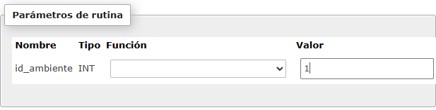

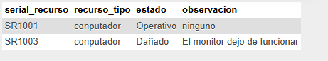

**Funciones**

1. **Función obtener estado ambiente**:  
   Esta función retorna el estado actual de un ambiente (disponible, en uso, mantenimiento), basándose en los horarios y reportes. Es clave para asignación de espacios.

SQL:

-- Función 1: obtener estado ambiente

DELIMITER //

CREATE FUNCTION estado_ambiente(id INT)

RETURNS VARCHAR(30)

READS SQL DATA

BEGIN

DECLARE estado_actual VARCHAR(30);

SELECT estado INTO estado_actual FROM ambiente WHERE id_ambiente = id;

RETURN estado_actual;

END //

DELIMITER ;

EJECUCIÓN:

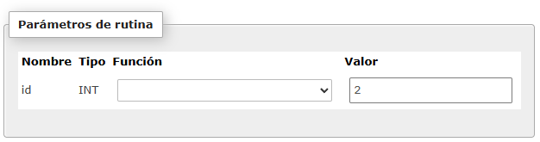

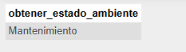

1. **Función verificar recursos por ambiente**:  
   Esta función devuelve la cantidad y tipo de recursos que están asignados a un ambiente determinado, permitiendo validar si el inventario es correcto al generar minutas o asignaciones.

SQL:

-- Función 2: verificar recursos por ambiente

DELIMITER //

CREATE FUNCTION total_recursos_ambiente(id INT)

RETURNS INT

READS SQL DATA

BEGIN

DECLARE total INT;

SELECT COUNT(*) INTO total FROM recursos WHERE ambiente_id = id;

RETURN total;

END //

DELIMITER ;

EJECUCIÓN:

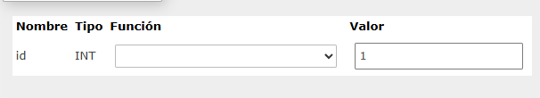



1. **Función obtener incidentes por ambiente**:  
   Esta función devuelve todos los incidentes reportados en un ambiente específico, junto con su fecha, descripción y estado. Apoya a mantenimiento o seguridad.

SQL:

-- Función 3: obtener incidentes por ambiente

DELIMITER //

CREATE FUNCTION contar_incidentes_ambiente(id INT)

RETURNS INT

READS SQL DATA

BEGIN

DECLARE total INT;

SELECT COUNT(*) INTO total FROM registro_incidente WHERE ambiente_id = id;

RETURN total;

END //

DELIMITER ;

EJECUCIÓN:

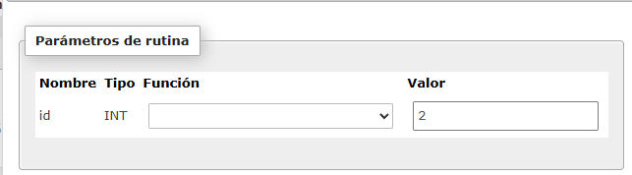

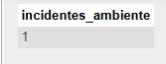

1. **Función contar aprendices programa**:  
   Esta función cuenta la cantidad de aprendices que están registrados en un programa específico. Es útil para determinar el tamaño de cada ficha.

SQL:

-- Función 4: contar aprendices programa

DELIMITER //

CREATE FUNCTION contar_aprendices_programa(id_programa INT)

RETURNS INT

READS SQL DATA

BEGIN

DECLARE total INT;

SELECT COUNT(*) INTO total FROM aprendiz WHERE programa_id = id_programa;

RETURN total;

END //

DELIMITER ;

EJECUCIÓN:

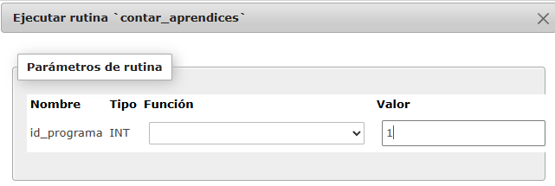



1. **Función consultar el programa del aprendiz**:  
   Esta función se implementaría para obtener el programa de un aprendiz especifico según su id, Esto es ideal para realizar seguimiento a los aprendices que estén condicionados.

SQL:

-- Función 5: consultar programa del aprendiz

DELIMITER //

CREATE FUNCTION programa_aprendiz(id_aprendiz INT)

RETURNS VARCHAR(30)

READS SQL DATA

BEGIN

DECLARE nombre_programa VARCHAR(50);

SELECT p.nombre_programa INTO nombre_programa

FROM aprendiz a JOIN programas p ON a.programa_id = p.id_programas

WHERE a.id_aprendiz = id_aprendiz;

RETURN nombre_programa;

END //

DELIMITER ;

EJECUCIÓN:

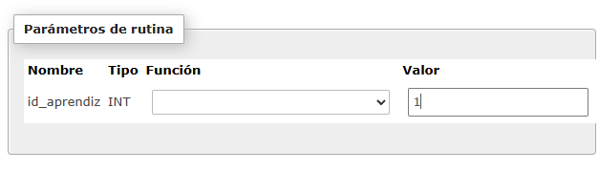



1. **Función buscar correo de usuario**:  
   Esta función se utilizaría para consultar el correo de los usuarios buscándolo a partir de su número de documento

SQL:

-- Función 6: buscar correo usuario

DELIMITER //

CREATE FUNCTION correo_usuario(doc INT)

RETURNS VARCHAR(30)

READS SQL DATA

BEGIN

DECLARE correo VARCHAR(30);

SELECT u.correo INTO correo FROM Usuario u WHERE u.documento = doc;

RETURN correo;

END //

DELIMITER ;

EJECUCIÓN:

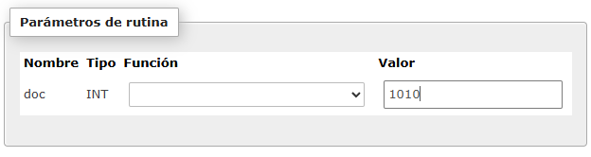

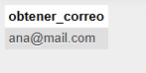

1. **Función buscar coordinación responsable de programa**:  
   Esta función permite consultar la coordinación académica asociada al programa en el que está inscrito un aprendiz. A partir del ID del aprendiz, la función accede a su programa de formación y retorna el nombre de la coordinación correspondiente.

SQL:

-- Función 7: buscar coordinación de programa

DELIMITER //

CREATE FUNCTION buscar_coordinacion_aprendiz(id_aprendiz INT)

RETURNS VARCHAR(30)

READS SQL DATA

BEGIN

DECLARE nombre_coord VARCHAR(30);

SELECT c.nombre_coordinacion INTO nombre_coord

FROM aprendiz a

JOIN programas p ON a.programa_id = p.id_programas

JOIN coordinacion c ON p.coordinacion_id = c.id_coordinacion

WHERE a.id_aprendiz = id_aprendiz;

RETURN nombre_coord;

END //

DELIMITER ;

EJECUCIÓN:

